# 

**UNIVERSIDAD NACIONAL AUTÓNOMA DE MÉXICO**

**Facultad de Ingeniería**

**Cómputo Móvil**

**TAREA 2: Radiografía de un dispositivo móvil**

# 

# 

# 

**Profesor:**

**Marduk Perez de Lara Dominguez**

**Integrantes:**

**Ramos Villaseñor César Mauricio**

**Luis Martín Maceda Nazario**

**19/03/21 2021-2**

# 

# ÍNDICE

**ÍNDICE** **2**

**Apple Watch Series 6** **3**

Clasificación 3

Hardware 3

Software 5

Mercado 6

Cómputo Móvil en General 10

**Galaxy Watch 3** **11**

Clasificación 11

Hardware 11

Pantalla 11

Software 13

Mercado 14

Cómputo Móvil en General 15

**Conclusión** **16**

**Referencias** **16**

# 

# Apple Watch Series 6

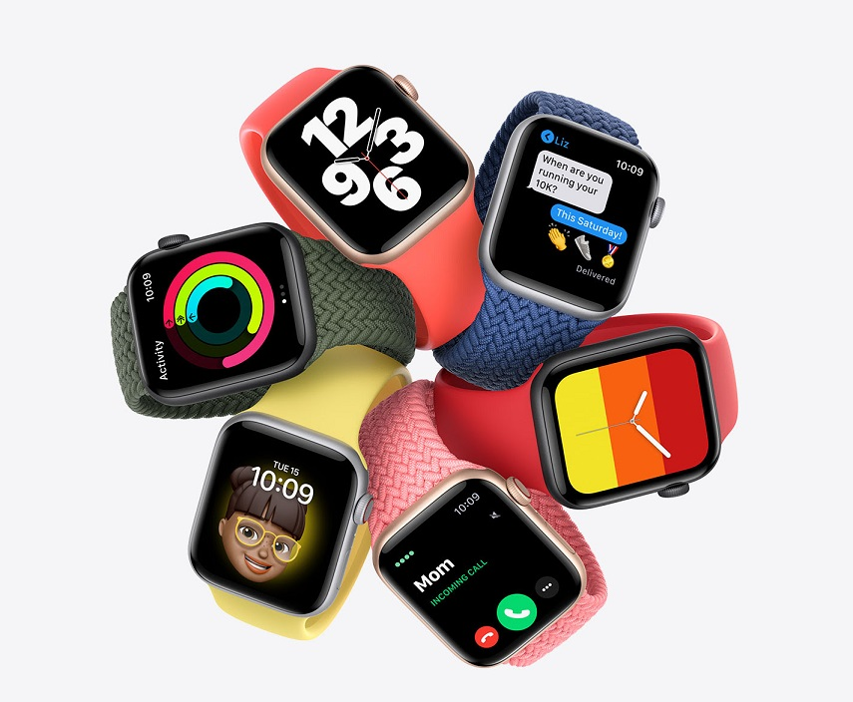

## Clasificación

Wearable, su mismo productor lo define de esta forma. La tecnología Wearable es un término general para un grupo de dispositivos, incluidos los rastreadores de actividad física y los relojes inteligentes, que están diseñados para usarse durante todo el día. Estos dispositivos a menudo se denominan wearables para abreviar.

## Hardware

La característica de hardware más innovadora de este dispositivo es un sensor nuevo. La compañía desarrolladora (Apple) lo vende como un sensor de oxígeno capaz de interpretar la cantidad de éste elemento que fluye a través del torrente sanguíneo:

*“Se compone de cuatro grupos de LED y cuatro fotodiodos. Incorporado en el cristal trasero [...], este nuevo sensor funciona en conjunto con la aplicación Blood Oxygen para determinar su nivel de oxígeno en sangre.”* - Página oficial de Apple.

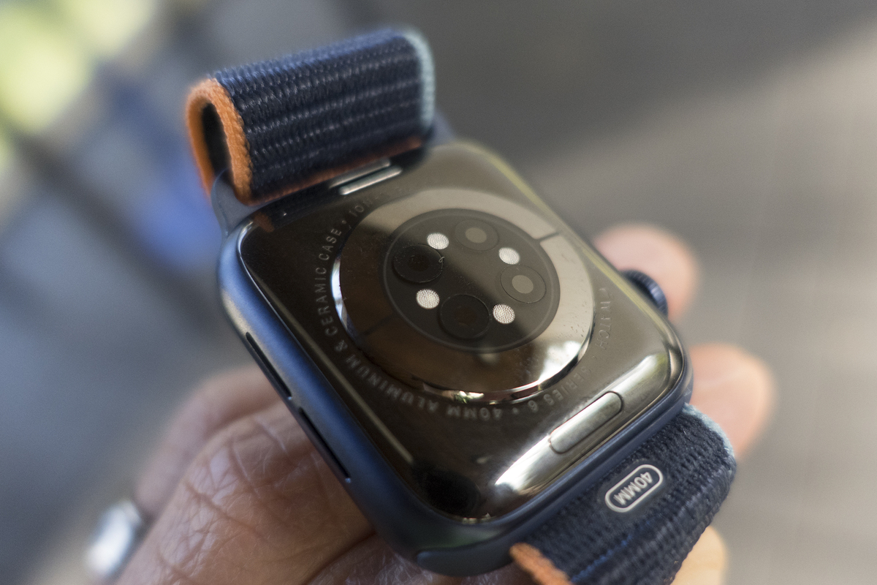

También posee electrodos integrados en la corona digital (Digital Crown) al lado derecho del dispositivo, estos junto con el cristal posterior funcionan junto con una aplicación para leer las señales eléctricas del corazón.

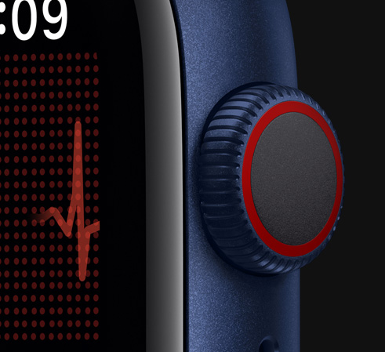

Es vendido en dos dimensiones, una de 44 mm y otra de 40 mm. Entre sus especificaciones podemos encontrar:

* Pantalla

44 mm o de 40 mm

368 x 448 píxeles

Área de visualización de 977 mm2

Pantalla Retina OLED LTPO siempre activa

Brillo de 1,000 nits

* Procesador

Chip S6 SiP con procesador de doble núcleo de 64 bits

W3 (Chip inalámbrico de Apple)

Chip U1 (Banda ultraancha)

* Batería de iones de litio recargable integrada de hasta 18 horas
* Tamaño

***Primera presentación***

Alto: 40 mm

Ancho: 34 mm

Grosor: 10.7 mm

***Segunda presentación***

Alto: 44 mm

Ancho: 38 mm

Grosor: 10.7 mm

* Peso de la caja

***40 mm***

Aluminio: 30.5 g

Acero inoxidable: 39.7 g

Titanio: 34.6 g

***44 mm***

Aluminio: 36.5 g

Acero inoxidable: 47.1 g

Titanio: 41.3 g

* Diferentes acabados: Aluminio, acero inoxidable y titanio
* Sensores

Sensor de oxígeno en la sangre

Sensor eléctrico de frecuencia cardiaca

Sensor óptico de frecuencia cardiaca de tercera generación

Sensor de luz ambiental

* Conexión:

LTE y UMTS5 (Modelo GPS + Celular)

Wi-Fi

802.11b/g/n de 2.4 GHz y 5 GHz

Bluetooth 5.0

* Memoria de 32 GB

## Software

Apple Watch Series 6 requiere un iPhone 6s o posterior, que posea el sistema operativo iOS 14 o posterior. El sistema operativo que utiliza es WatchOS 7, dadas sus circunstancias únicamente puede ser utilizado con dispositivos iOS/iPhone.

La marca desarrolladora provee el desarrollo de aplicaciones por medio de nuevas API y herramientas, como *SwiftUI Complications* y *Xcode Previews*.

También facilita las nuevas API de *ClockKit* le permiten crear *complications*. Esto permite diseños para la interfaz del reloj de manera completa. SwiftUI también permite mejorar fácilmente muchas complicaciones con elementos personalizados, efectos de renderizado y ubicación precisa y estratificación de vistas SwiftUI.

Xcode 12 se empareja con SwiftUI para que el desarrollo de aplicaciones watchOS sea más fácil y rápido que nunca. Se puede crear aplicaciones de watchOS sin Storyboards, por lo que están completamente basadas en SwiftUI.

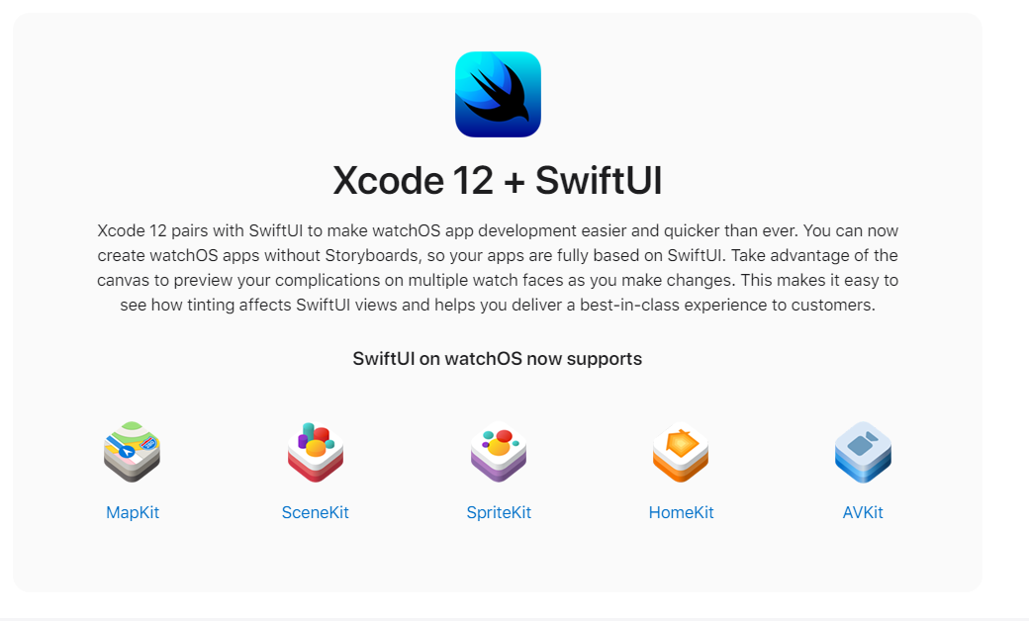

La instalación de las aplicaciones se lleva a cabo por medio de la AppStore, sin embargo, por medio de Xcode es posible instalar aplicaciones de terceros, como herramienta para desarrolladores. Sin embargo, es limitado con base a otros sistemas operativos, restringiendo bastante las posibilidades de desarrollo.

Por el momento, no existe alguna implementación de realidad virtual o aumentada en el dispositivo.

## Mercado

El precio del dispositivo, desde nuestra perspectiva, es bastante exagerado. Fue encontrado en la tienda departamental de Liverpool en once mil pesos mexicanos, un poco arriba del precio sugerido por Apple.

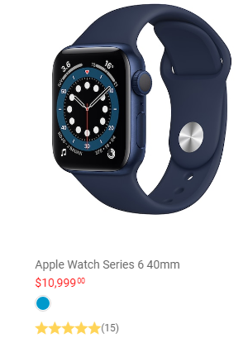

La tienda de aplicaciones (AppStore) posee una perspectiva elitista dentro de su oferta. Es necesario que la aplicación a desarrollar cumpla con ciertos requerimientos y sea revisada antes de su venta al usuario.

Dentro de sus hitos, Apple muestra cómo se encarga de revisar reseñas falsas, evitar la difamación de información privada, así como analizar rigurosamente cada aplicación disponible dentro de la AppStore:

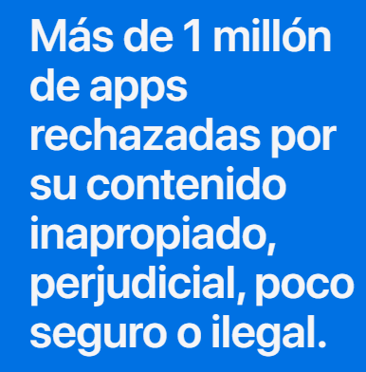

Para encontrar los requerimientos que la aplicación a desarrollar debe poseer, es necesario consultarlos en los documentos que Apple ofrece dentro de su sitio web de la AppStore for developers.

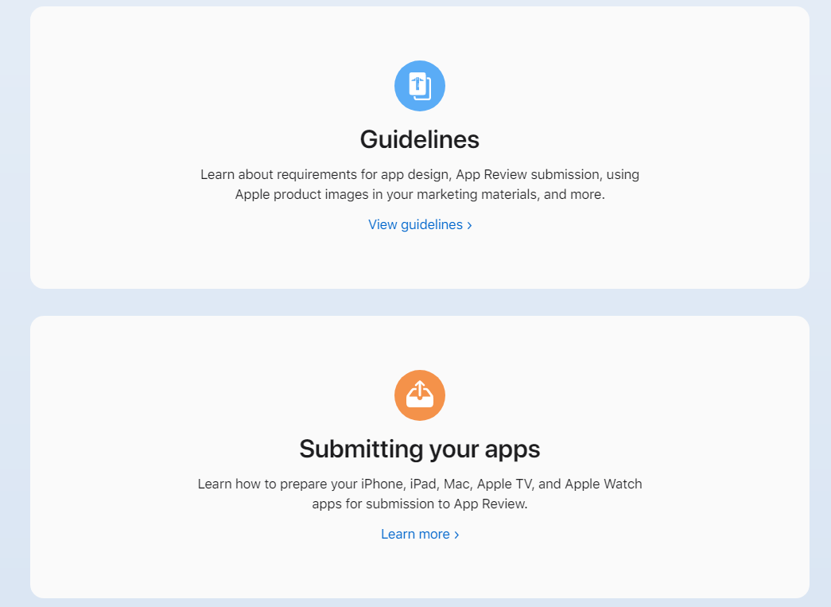

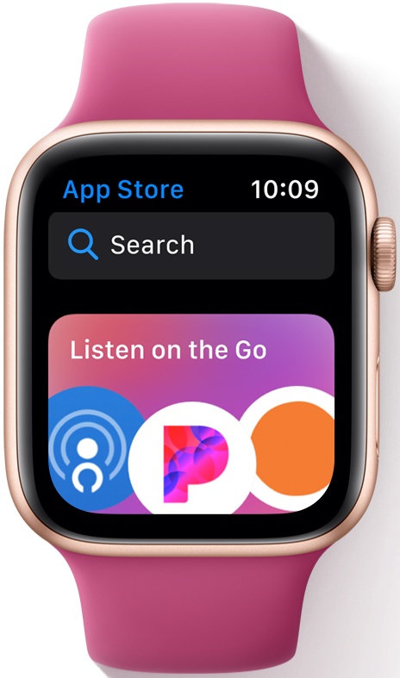

Apple tiene una amplia historia a pesar de haber sido fundada después de la mitad del siglo XX. Sus más grandes hitos pueden describirse a través de esta línea de tiempo:

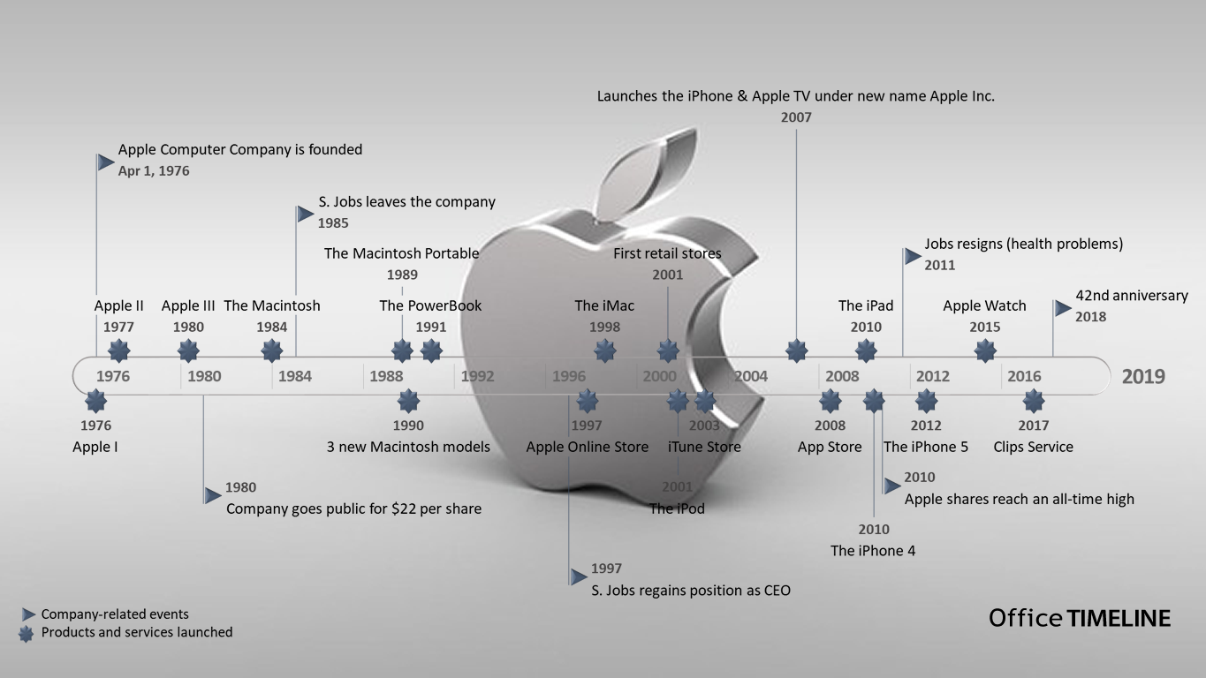

Uno de los datos más interesantes de Apple, es el propio valor de la compañía, Apple gana más de $5000 USD por segundo, en 2013, la empresa tuvo ingresos por $171,000 MDD.

Dado que la compañía se centra en la privacidad de la información y la seguridad, no existen noticias recientes centradas en el dispositivo acerca de atentados a la seguridad o confrontaciones políticas. El dispositivo solamente ha sido hackeado o “liberado” en versiones anteriores.

Un tema que nos causó curiosidad es el mercado que posee el dispositivo. Pues muchos usuarios deciden adquirir el producto por sus beneficios para la administración de las rutinas de ejercicio y la organización diaria. Sin embargo, encontramos una noticia acerca de este tema.

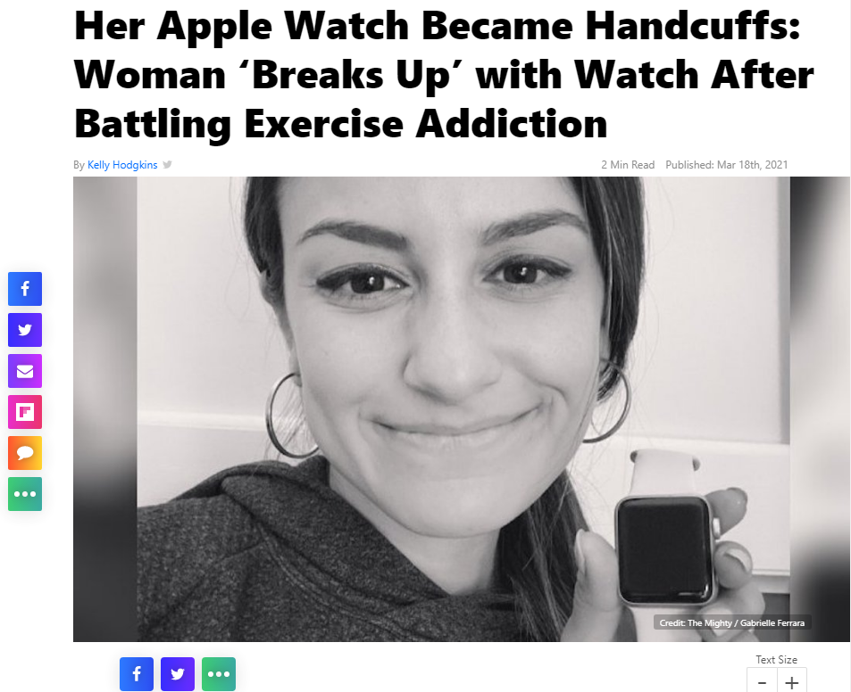



La noticia expone que probablemente el dispositivo está generando adicción dentro de sus usuarios, por la simpleza de lograr la meta de llenar los anillos de productividad, un servicio que el producto ofrece.

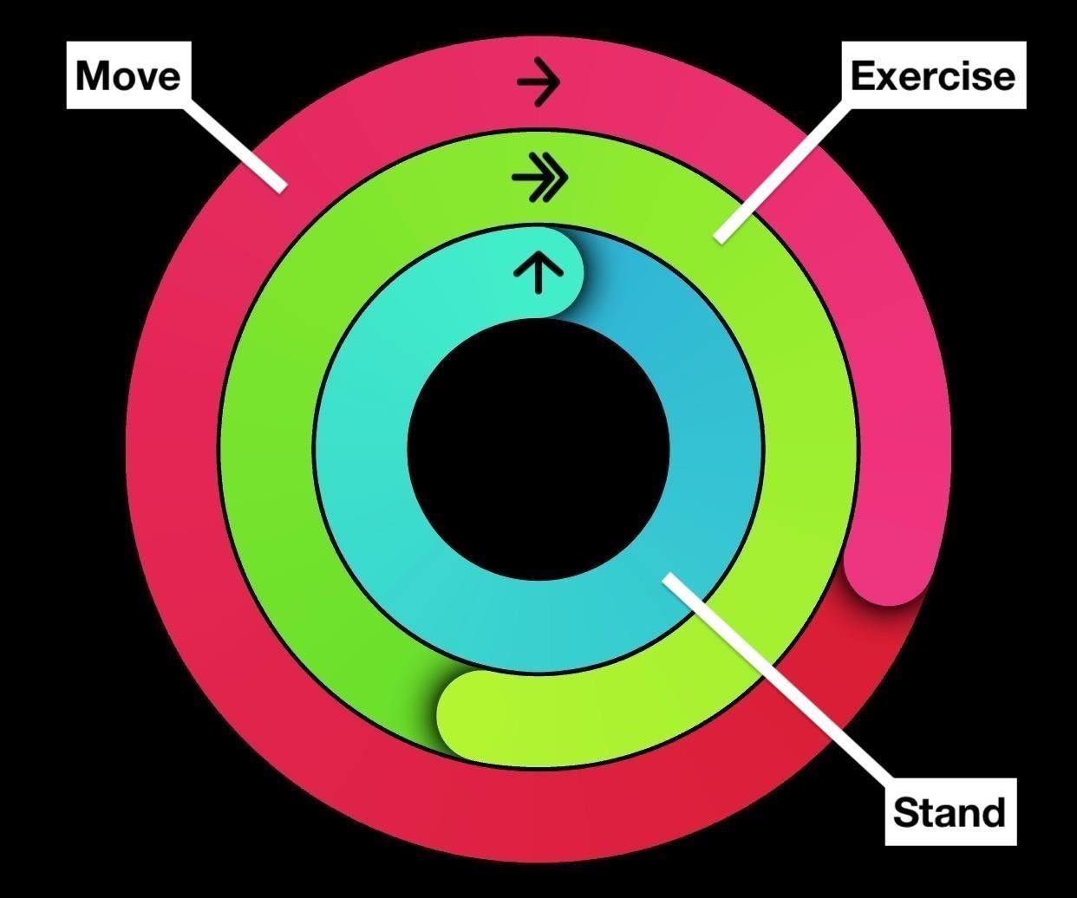

## Cómputo Móvil en General

Una de las novedades del modelo 6 del Apple Watch, es que con la red celular disponible, puede permanecer conectado incluso cuando no se tiene el teléfono cerca. Esto no necesariamente aporta algo nuevo a la ubicuidad, ya que es necesario cargar el reloj a todos lados. Visto desde otras maneras, aporta ubicuidad al celular, dado que éste ahora no es necesario cargarlo, al ser el Apple Watch un accesorio común, ligero y cotidiano (un reloj) permite ser transportado a todos lados sin ningún problema y permitir el acceso a las tecnologías de la información de manera independiente a un celular o una computadora. Sin embargo necesita red celular o WiFi para lograrlo, además de que puede resultar peligroso en ciertas locaciones cargarlo todo el tiempo, está restringido a ciertas clases sociales. En cuanto a la pervasividad, el dispositivo aporta mucho más, dado que es él y no el usuario el que todo el tiempo se encuentra sensando, permitiendo automatizar las tareas del usuario y realizar propuestas para cambios en ellas a través del análisis de sus datos (como ejemplo tenemos las rutinas de ejercicio y los *rings* de medición). Su potencial para la pervasividad aún no es explotado al cien por ciento, sin embargo esta nueva versión aporta mucho más por sus sensores y su nuevo sistema operativo. El dispositivo posee las herramientas necesarias para la protección de la seguridad, basadas en el mismo software de bloqueo del dispositivo, pero no lo vuelve completamente inutilizable. Como ya se mencionó Apple apuesta mucho por la privacidad de la información.

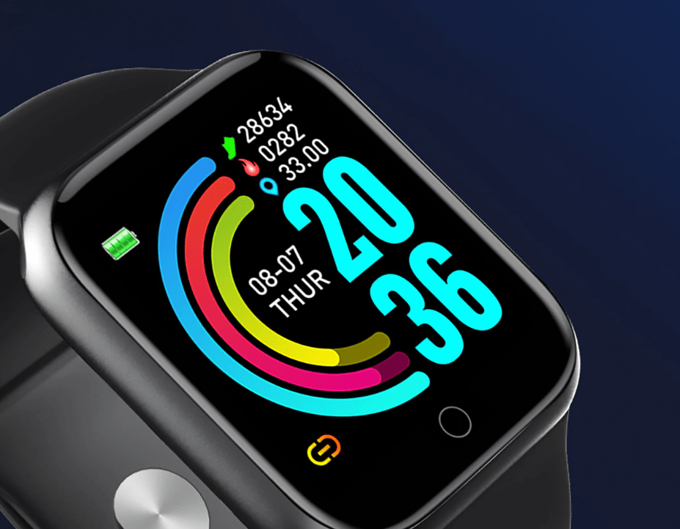

# Galaxy Watch 3

## Clasificación

Wearable - SmartWatch, por las mismas razones que el AppleWatch

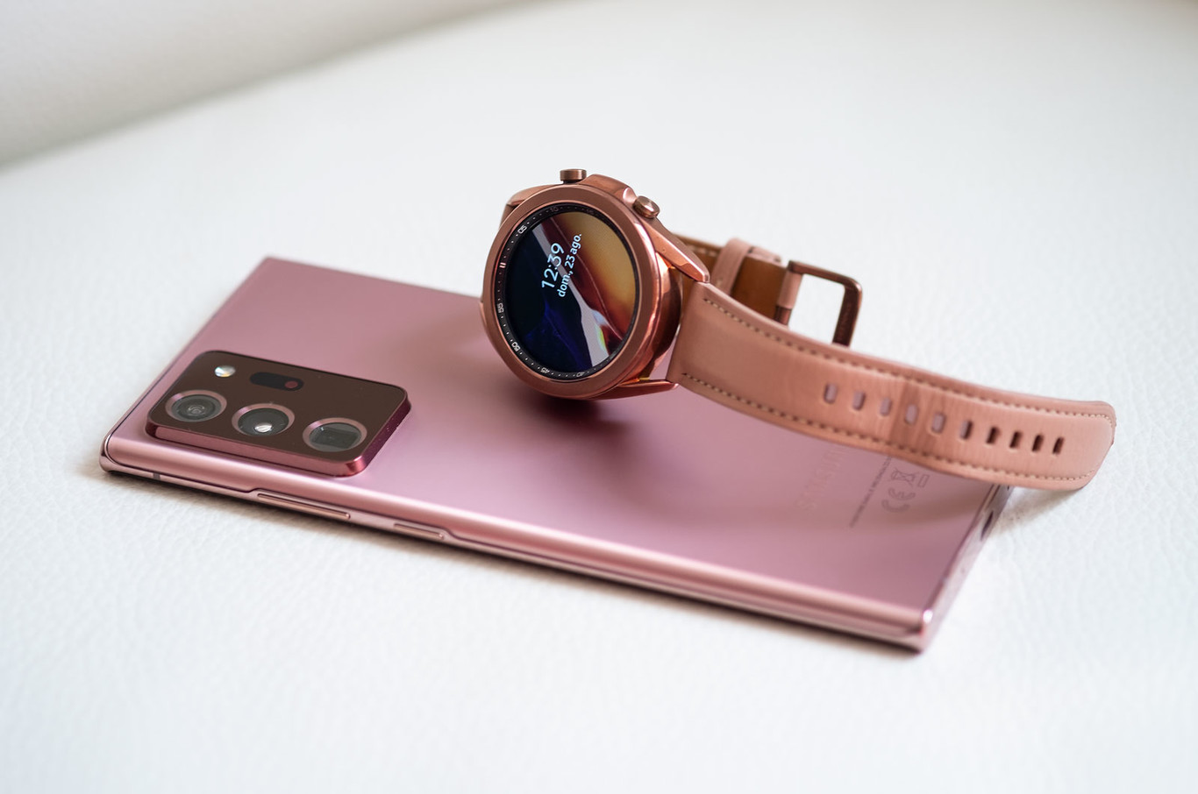

## Hardware

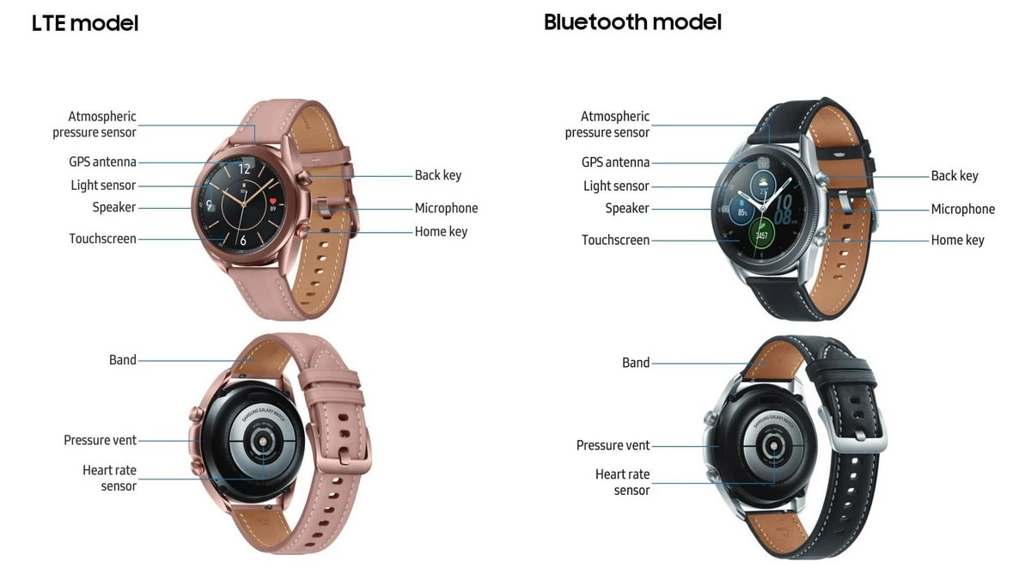

## Pantalla

41 mm o 45 mm

360 x 360 píxeles

Super AMOLED

1,2 pulgadas (360x360 px)

Corning Gorilla Glass DX

* Tamaño y peso

***Primera presentación***

Alto:41 mm

Ancho:42,5 mm

Grosor: 11,3 mm

Peso: 48 g

***Segunda presentación***

Alto: 45 mm

Ancho: 46,2 mm

Grosor: 11,1 mm

Peso: 53 g

* Materiales

Frentre de Cristal (Gorilla Glass DX)

Marco de acero inoxidable 316L

* Batería

247 mAh (41 mm) y 340 mAh (45 mm)

Carga inalámbrica Qi

* Sensores

Ritmo cardíaco

Pulsioxímetro

Acelerómetro

Giroscopio

Barómetro

Luz ambiental

* Dispositivos de entrada y salida

Bocina

Micrófono

* Comunicación

Wi-Fi 802.11 b/g/n

NFC

GPS

LTE

Bluetooth 5.0

eSIM

* Chip (velocidades, marca, capacidades, número de cores, etc)

Exynos 9110 (10 nm)

Cortex-A53 de 1,15 GHz de doble núcleo

Mali-T720

* Memoria principal RAM

1 GB

* Memoria de almacenamiento

8 GB eMMC

* Cámaras

No

## Software

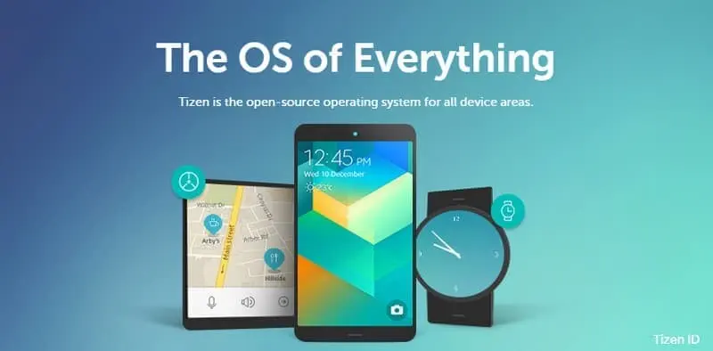

Basado en Tizen 5.5 que es un sistema operativo personalizado desarrollado por Samsung de código abierto. Está construido sobre el marco base de Linux, como muchos de los diversos sistemas operativos actuales, y es tan flexible que se puede usar en teléfonos inteligentes, relojes inteligentes/dispositivos portátiles, sistemas de información y entretenimiento en el automóvil y televisores, entre otros dispositivos con pantallas (incluso frigoríficos-congeladores).

HTML, CSS y Javascript constituyen la base para programar en la plataforma Tizen, la instalación de apps se realiza por medio de la “Galaxy Store ”

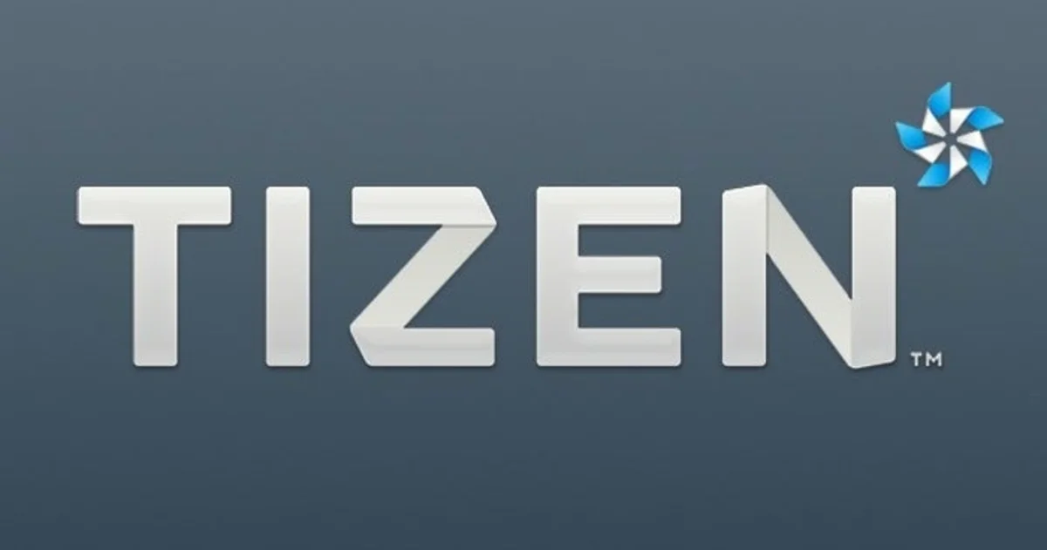 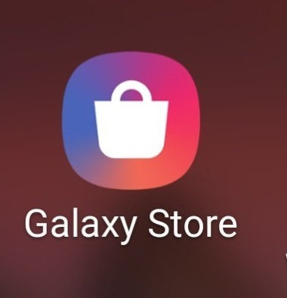

## Mercado

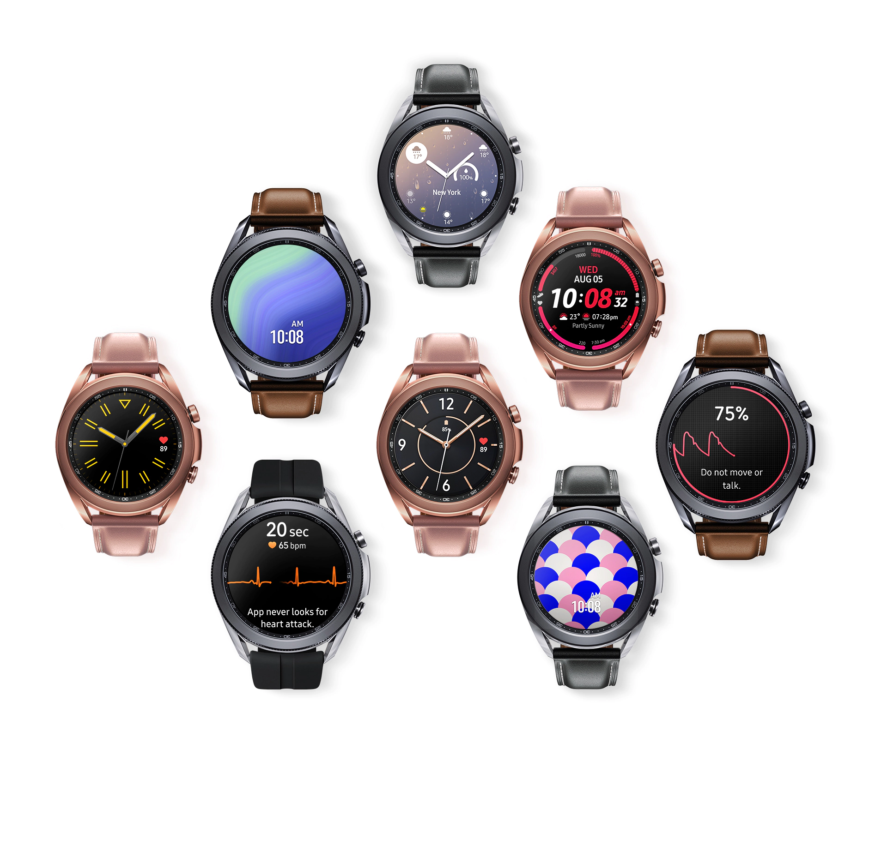

El precio para los modelos de 41 mm y 45 mm es 6,999.00 y 7,499.00 respectivamente

Continuando con su trayectoria de crecimiento en medio de la pandemia del COVID-19, las ventas globales de smartwatches aumentaron un 6% en el tercer trimestre de 2020 en comparación con el mismo período del año pasado, según un análisis de Counterpoint Research publicado recientemente.

Apple siguió siendo líder del mercado, aumentando su participación en 2 puntos porcentuales en comparación con el año anterior. Huawei también logró mantener su segunda posición con una participación del 15%, gracias al buen rendimiento de sus modelos recién lanzados, especialmente los dirigidos a niños. Con el exitoso lanzamiento del Galaxy Watch 3, Samsung se hizo con la tercera posición, superando a BBK (marca de Imoo) durante el trimestre.

Por su parte, Samsung se estancó en el primer semestre. Dado que atrae a menos consumidores premium en comparación con Apple, la demanda de su base de usuarios fue más débil durante la pandemia, pero repuntó en el tercer trimestre con el lanzamiento del Galaxy Watch 3. En términos de ingresos, Samsung creció un 59% interanual y ahora espera un buen impulso de crecimiento"

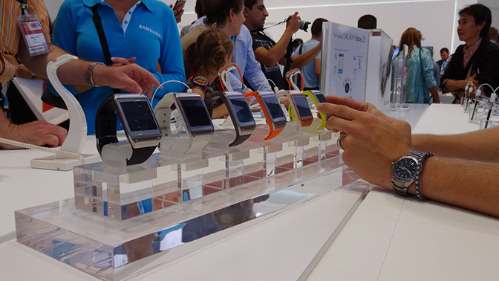

## Cómputo Móvil en General

Es una nueva iteración por parte de Samsung para competir en el mercado de wearables/Smart Watch en donde constantemente intenta mantener su lugar en el mercado, puliendo aspectos como el sistema operativo, la interfaz gráfica Y la forma de interactuar con el dispositivo. El propósito de estos dispositivos es funcionar como una extensión de los teléfonos inteligentes Lo cual entra en la llamada computación ubicua que busca que los dispositivos no se perciban como objetos diferenciados y que desde cualquiera de ellos se pueda acceder a información y servicios, claro que implica permitir la transmisión de información continua entre estos dispositivos y que en el peor de los casos pudiera comprometer la información del usuario si hay una falla de seguridad ya sea en el smartphone o en el smartwatch.

# Conclusión

Uno de los factores más interesantes es la capacidad de los sensores comerciales de hoy en día, la innovación que otorga permite tener en la muñeca resultados instantáneos de análisis cardiacos, o aplicaciones programadas con tecnologías web. A pesar de no poseer un hardware muy complejo, sus procesadores logran realizar maravillas que aportan fundamentalmente al cómputo pervasivo. Sin embargo consideramos que su costo y exclusividad son un punto en contra crucial que limita demasiado su potencial para el avance tecnológico. En principio, nace de un concepto sencillo, y parece más un accesorio que una herramienta vital, sin embargo, con el pasar de los años, estas versiones ofrecen mucha más utilidad. Su sistema operativo es también bastante interesante, dada la personalización que ofrece.

De forma general, estos dispositivos no se explotan en su totalidad ya que no son accesibles para todos, son al día de hoy un lujo en muchos países. Su capacidad de hardware aumenta con el paso de las versiones, reduciéndolo en tamaño y aumentando en potencia, poniendo medidores oxígeno por sangre en nuestras muñecas. Estos dispositivos son pioneros para el desarrollo del cómputo móvil y el concepto de ubicuo y pervasividad. La explotación de estas tecnologías abre nuevas oportunidades para desarrolladores innovadores con ideas que con anterioridad no eran posibles para otros dispositivos.

# Referencias

* <https://www.apple.com/apple-watch-series-6/>
* <https://support.apple.com/kb/SP826?viewlocale=en_US&locale=en_US>
* <https://www.cnet.com/news/apple-watch-series-6-vs-series-3-vs-se-comparison-which-one-to-buy/>
* <https://www.xataka.com/analisis/samsung-galaxy-watch-3-analisis-caracteristicas-precio-especificaciones>
* <https://www.gsmarena.com/samsung_galaxy_watch3-10315.php>
* <https://developer.apple.com/watchos/>
* <https://www.apple.com/mx/app-store/>
* <https://www.officetimeline.com/blog/image.axd?picture=/2018/03/Apple-Timeline.png>
* <https://www.idropnews.com/news/her-apple-watch-became-handcuffs-woman-breaks-up-with-watch-after-battling-exercise-addiction/154545/>
* <https://www.itreseller.es/en-cifras/2020/12/el-mercado-de-smartwatches-crece-un-6-liderado-por-apple>
* <https://www.samsung.com/mx/watches/galaxy-watch/galaxy-watch3-45mm-mystic-black-sm-r840nzkamxo/>
* <https://www.pocket-lint.com/es-es/smartphones/noticias/samsung/127527-que-es-tizen-y-en-que-dispositivos-aparecera>
* <https://code.tutsplus.com/es/tutorials/introduction-to-smart-watch-app-development-with-tizen--cms-23005>
* <https://developer.tizen.org/>